細案

○「楽しい食事をするために大事なことは何でしょう？」 児童「楽しい話をする。人の嫌がることをしない」

〇「楽しい食事にするための約束、食事のマナーについて考 えてみましょう」

〇「食事のマナーとは、食事のときに他の人を大切に思う気 持ちを持つことです。みんなが気持ちよく食べるための約束事を『マナー』といいます

(好きなように盛り付け、食べやすい盛り付けの写真を掲示)

〇「上( 好きなように盛り付け)と下( 食べやすい盛り付け) の写真は

同じ給食の献立です。どっちの盛り付けがいいでしょうか。上だと思う

人は？」

(ほとんど手が上がらない)

「下だと思う人は？」

(ほとんどの児童が手を上げる)

〇「なぜ下の盛り付けの方がいいと思いますか？」

児童「おいしそうだから。きれいに並んでいるから」

〇「上の盛り付けでよくないと思うことを言ってください

児童「①ご飯の位置がおかしい。②さばが裏返しになっている。

③野菜が外に出ている。④ 汁の中の具が少ない。⑤はしが外にはみ出し

ている。⑥牛乳びんが手前に置かれている」など

1. ② ③ ④ ⑤ ⑥ の文 字のカードを掲示していく)

〇「全体に食器やはしが取りにくく、見た目もよくない盛り付けに

なっていますね」

〇「下はきれいに盛り付けられています。食欲をそそりますね。

また、食べやすい食器の並べ方になっています」

〇「( 正しい食器の並べ方の絵を掲示する) 食器は、ご飯、汁、魚や肉の

おかず、野菜のおかずの入った食器、はしなどを決まった位置に並べる

と、食事がしやすくなります。まず、左手で持つ回数の多いものから

順に手前の左側から置 いていきます。食器を持つ回数が一番多いのは

何ですか？」

児童「お汁」「おかず」「ご飯」などさまざまな答え

〇「右利きの人なら、ご飯が一番手に持って食べる回数が多 ですね。

ですからご飯の茶わんを手前の左側に置きます。次に 持つ回数が多い

汁わんを右手前に置きます。

はしはすぐにとれるように手前に置きます。おかずの皿や小鉢は奥です。肉や魚の皿は右、野菜のおかずの小鉢は左に置くとよいでしょう。ただし料理やお皿の数によって違うこともあります。

給食では盛り付け表などを参考にしてください。牛乳は手前に置くとご飯やおかずの食器をとるときに牛乳びんが手や腕に当たってびんを倒してしまうことがありますから、右奥に置きます」

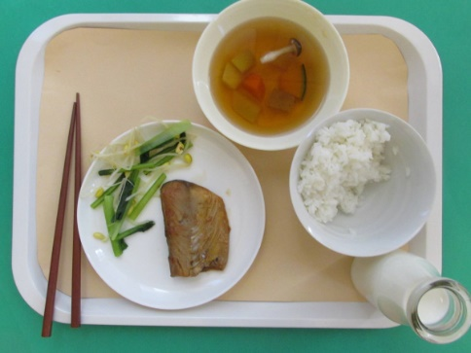

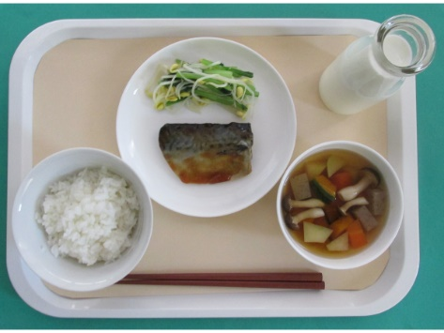

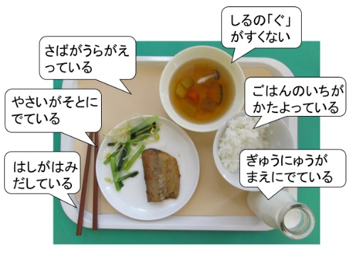

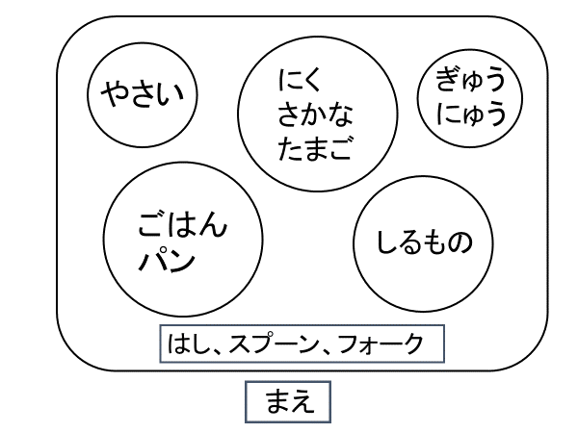

（左利きの子もいる場合は、昔から日本では大切なものを自分の左側（南面して太陽が昇る東側）に置く習慣があり、日本の食 事がお米のご飯を中心に考えられてきたので、ご飯茶わんを左 に置くことなども補足して説明するとよい）

○「これから上下2枚の食事の仕方の絵を出します。自分はどちらで食べているか考えてみましよう。(絵の文章を読みがら順に掲示していく)

1. 上「くちのなかにたべものをいれたままはなしをする」
2. 下「たべものがくちのなか にはいっているときは、はなさない」
3. 上「たべているとき、いやなはなしをする」

② 下「たのしく、はなしをしながらたべる」

1. 上「たべているときせなかをまるめる。つくえにひじをつく。あしをのばす」

③ 下「せすじをのばしてたべる」

1. 上「たべているときにたちあるく」

④ 下「たべおわるまですわってたちあるかない」

1. 上「たべのこしをする。たべちらかす」
2. 下「のこさずたべる」

➀　　　　　　　　　②　　　　　　　　③　　　　　　　　④　　　　　　　　　⑤

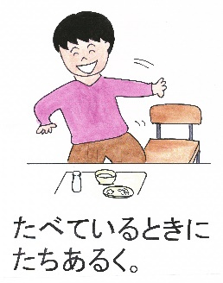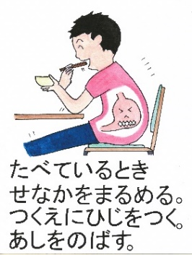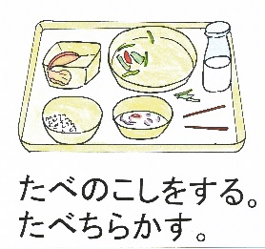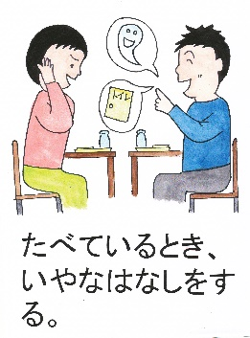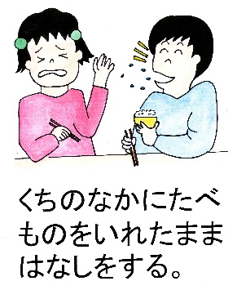

1. ②　　　　　　　　③　　　　　　　　④　　　　　　　　　⑤

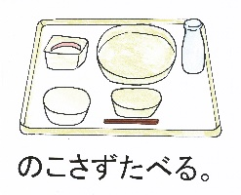

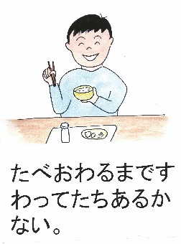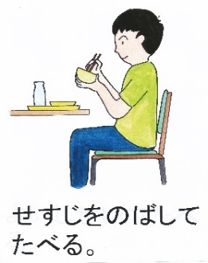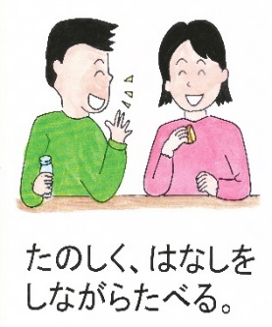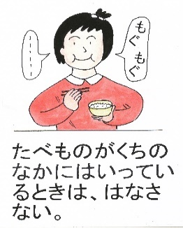

「①では、上のように音を立てて食べたり、食べ物を口に入れたまましゃべるとまわりの人は食べている音や、口の中のものが気になります。気分も悪くなります。大声でしゃべられると、周りの人は食事に集中できません。下のように静かに食べると周りの人も落ち着いて食べられます」

「②では、上のようにいやな話を聞かされると気 分が悪くなり食事もおいしく食べられません。下 のように楽しい話をしながら食べると気持ちがよくなります。おなかの中での食べ物の消化もよくなります」

「③では、上のようにひじをついて食べていると見た目がよくありません。背中が丸まるので胃が圧迫されて、食べ物の消化も悪くなります。下のように背筋をのばして食べると見た目がかっこよく、気持ちよく食事ができます。食べ物の消化もよくなります」

「④では、上のように食事の途中であちこち立ち歩かれると、周りの人は落ち着いて食べられません。下のように食べ終わるまで 席にすわっていることで誰もが落ち着いて食事をすることがで きます」

「⑤では、上はまず見た目がきたないです。見た人も気持ちよくありません。また残すことで、栄養のバランスも崩れてしまいます。 下のように食べ残しがないと見た目がとてもきれいです。残さず 食べることで栄養がしっかりとれます。また、いろいろな料理や 味を知ることで、とてもすてきな大人の人になれます。それから この後、給食室で調理員の人たちもとても気持ちよく食器を洗うことができます」

〇「楽しい給食時間にするために、上と下どちらの食べ方がいいでしょう。上がいいと思う人？」

(児童、ほとんど手が上がらない)

〇「下の食べ方がいいと思う人？」

(児童、ほぼ全員の手が上がる)

〇「そうですね、もし上の食べ方があった人は、下の食べ方ができるようにしていきましょう」

〇最後に質問です。食事を作ってくれた人への感謝の気持ちを表すには何をしたらいいでしょうか？」

児童「残さず食べる」「ごちそうさまをいう」など

〇「そうですね。残さず食べるのが作ってくれた調理員さんへのマナーになります。『いただきます』や『ごちそうさま』のみんなの元気なあいさつもきっと給食室まで聞こえていますよ。残さず食べると、栄養のバランスもとれて体も大きくなります。またいろいろな味や料理を覚えることで、すてきな大人の人になれますよ。食事のマナーを守って、しっかり残さず食べるようにしましょう」

(マナーをまもってのこさずたべよう！の文字カードを掲示)

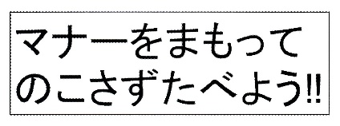

授業のコツ

**①食べやすい食器の並べ方や盛り付けが大事なことに気付かせる。**

好きなように盛り付けした場合の写真から、食事が食べにくい理由を考えさせ、食べやすい盛り付け方があることを知らせ、正しい食器の並べ方をすることが大事なことに気付かせる

**②食事のマナーの大切さについて気付かせる。**

いろいろな食事の場面の絵を見て比較することで、食事のマナーがある理由を考えさせる。

**③食べ残しをしたときと、残さずきれいに食べたときの違いを考えさせる。**

食べ残しをしたときと、きれいに食べたときの食器の絵を比較することで、きれいに食べようという気持ちを高めさせる。また、食事を作ってくれる調理員さんに感謝の気持ちを表すには、残さず食べることがマナーであり、また残さず食べると、栄養のバランスがとれ、学校給食がねらいとする食を通した豊かな人格形成にもつながることに気付かせる。

**④食事のマナーについて、継続して指導をする。**

指導した内容について、教室にポスターを掲示したり、担任に資料の提供を行い、継続した指導を実施してもらえるようにする。